Түркістан облысы Мақтаарал аудандық сотының судьясы А.Шиндалиевқа
+7 8-707-320-32-65
Мактаарал ауданы, Мырзакент елді мекені, Мадиходжаев көшесі № 17 үй.
130209@sud.kz
Жауапкерден: Ф.Ф.А.
ЖСН: ..........
ҚР, Түркестан обл, М. ауданы, А. кенті, Т. көшесі, № 24 үй.
Сенімді өкіл адвокат: Саржанов Галымжан Турлыбекович
«Заң және Құқық» адвокаттық кеңсесі
ЖСН 201240021767.
Қазахстан Республикасы, 050002, Алматы қаласы, Алмалы ауданы, Абылай Хана даңғылы, 79/71 үй, 304 кеңсе.
e-mail: info@zakonpravo.kz сайт: www.zakonpravo.kz
тел.: +7 708 578 57 58 / 8 727 978 57 55.

Талапкер: "А.Агро - 2018" АӨК
БСН: .........
М. ауданы, М. ауылдық округі, Е.
ауылы, Қ. көшесі. №29-үй.

Арыз
оңайлатылған іс жүргізу тәртібімен қабылданған сот шешімінің күшін жою туралы

29 қараша 2024 жыл Түркістан облысы Мақтаарал аудандық сотының судьясы А.Шиндалиев, оңайлатылған іс жүргізу тәртібімен электронды №5143-24-00-2/1095, азаматтық ісі бойынша талап қоюшы «А. Агро-2018» Ауыл шаруашылығы өндірістік кооперативі жауапкерге Ф. Ф. А. қатысты соманы өндіру туралы талап арызын қарап, Судья, Қазақстан Республикасының Азаматтық процестік кодексінің 223-226, 267-4-баптарын басшылыққа алып, судья шешім етті: Талап қоюшы «Атакент Агро-2018» Ауыл шаруашылығы өндірістік кооперативінің жауапкер Ф.Ф.А. соманы өндіру туралы талап қоюы қанағаттандырылсын.
Жауапкер Ф.Ф.А. талап қоюшы «А.Агро-2018» Ауыл шаруашылығы өндірістік кооперативінің пайдасына 4 521 000 теңге қарыз сомасы, 135 630 теңге мемлекеттік баж, өкілдің көмегіне 220 000 теңге, жалпы 4 876 630 теңге, өндірілсін деген шешім шығарылған.
Құрметті сот, осы азаматтық іс бойынша жауапкер сотқа талап арыз түскені жайлы білмеген, ешқандай хабарлама алмаған, осылайша өзінің іс бойынша дәлелді қарсылығын беру мүмкіндігінен айырылған. Жауапкер сот шешімі туралы 2025 жылы 16 ақпанда ғана ҚР Әділет министрлігінің Атқарушылық іс жүргізу органдарының автоматтандырылған ақпараттық жүйесінің сайтындағы борышкерлер тізілімінен білді. Сондай-ақ, жауапкердің талап қою арызының нысанасымен, талапкердің талаптарының сипаты мен көлемімен танысуға және өз мүдделерін қорғау үшін қажетті материалдарды жинауға мүмкіндігі болмаған,
Түркістан облысы Мақтаарал аудандық сотының шешімі жауапкердің мүдделеріммен құқықтарын төменде көрсетілген жайтармен шектеуде.
Қазақстан Республикасы АІЖК-нің 267-3 бабының 2-бөлігіне сәйкес, Сот тараптарды істі оңайлатылған (жазбаша) іс жүргізуде қарау туралы ол қабылданған күннен бастап келесі жұмыс күнінен кешіктірмей электрондық пошта мекенжайы немесе ұялы байланыстың абоненттік нөмірі бойынша, сондай-ақ хабарламаның тіркелуін қамтамасыз ететін өзге де байланыс құралдарын пайдалана отырып хабардар етуге міндетті.
Аталған бапта көрсетілгендей Жаупкер сот тарапынан және Талапкер тарапынанда ешқандай хабарлама алған емес және естімеген, Соткабинетінде Жауапкер 16 ақпан 2025 жыла тіркеліп іс бойынша іс материалдарымен танысты.
Талапкердің талап арызымен, Жауапкер келісе алмайды өйткені шыныменде Талапкер мен Жауапкер арасында алдын ала ауызша егін терімге ақша қаражаттарын беру алу бойынша тараптар арасында сөз болған алайда тараптар әрі қарай келіссөзден жылжымаған.
ҚР Азаматтық кодексінің 8 - бабының 4-бөлігіне сәйкес азаматтар өздеріне тиесілі құқықтарды жүзеге асыру кезінде адал, ақылға қонымды және әділ әрекет етуі керек, заңнамада қамтылған талаптарды, қоғамның адамгершілік қағидаттарын, ал кәсіпкерлер-Іскерлік этика ережелерін сақтауы керек. Бұл міндетті алып тастауға немесе шартпен шектеуге болмайды. Азаматтық құқықтық қатынастарға қатысушылардың адалдығы, парасаттылығы және іс-әрекеттерінің әділдігіне басымдылық беріледі.
Аталған нормаға сүйене отырып Талапкердің талап аразымен төмендегі көрсетілген негіздер бойынша келіспейміз:
ҚР АПК-нің 15 бабына сай, тараптар азаматтық сот ісін жүргізу барысында өз ұстанымын, оны қорғау тәсілдері мен құралдарын өз бетінше және соттан және іске қатысатын басқа да адамдардан тәуелсіз таңдайды.
Талапкер өзінің талап арызында: Жауапкер, А.Ф.Ф., талап қоюшы «А.Агро-2018» АӨК-нен, 30.12.2021 жылғы № 169 - шығыс кассалық ордерімен, 7 000 000 теңге, 28.09.2022 жылғы шығыс кассалық ордерімен 1 000 000 теңге және 01.10.2022 жылғы шығыс кассалық ордерімен 1 000 000 теңге жалпы 9 000 000 теңгені, 2022 жылдың өнімі есебінен қайтарып беретін болып келісіп алған.
Жауапкер алған қаражатты толық төлемей, 2022 жылғы өнімнің табысынан 4 479 000 теңгесін талап қоюшы «А.Агро-2018» АӨК-іне қайтарған.
Бүгінгі күнде жауапкердің «А.Агро-2018» АӨК-ің алдындағы қалған қарызы 4 521 000 теңгені құрайды.
- Аталған Талапкердің уәжімен келісе алмаймыз:
Біріншіден жоғарыда көрсетілген қатынастар ҚР АК 147,151,152,153 және 683, 715, 716, 717 - баптарына сәйкес келмейді деп есептейміз онда;
Талапкермен Жаупкер арасындағы қарым қатынастар ҚР АК 683-бабында көрсетілгендей Өтелмелi қызмет көрсету шартатры қатарына немесе осы кодекстің 715-бабында көрсетілгендей Заем шартына жатқызуға болады деп есептейміз онда Өтелмелi қызмет көрсету шарты бойынша орындаушы тапсырысшының тапсырмасы бойынша қызмет көрсетуге (белгiлi бiр iс-әрекет жасауға немесе белгiлi бiр қызметтi жүзеге асыруға) мiндеттенедi, ал тапсырысшы бұл қызмет көрсетуге ақы төлеуге мiндеттенедi немесе Заем шарты бойынша бiр тарап (заем берушi) басқа тараптың (заемшының) меншiгiне (шаруашылық жүргiзуiне, оралымды басқаруына) ақша немесе тектiк белгiлерiмен айқындалған заттарды бередi, ал заемшы заем берушіге дәл осындай ақша сомасын немесе осы тектегi және сападағы заттардың тең мөлшерiн уақытында қайтаруға мiндеттенедi.
ҚР АК 716-бабына үңілсек Заем шартының нысаны жазылған онда, Заем шарты осы Кодекстiң 151-152-баптарының ережелерiне сәйкес жазбаша нысанда жасалуға тиiс делінген.
ҚР АК 147-бабында «Мәмiле ұғымы» көрсетілген онда Азаматтар мен заңды тұлғалардың азаматтық құқықтары мен мiндеттерiн белгiлеуге, өзгертуге немесе тоқтатуға бағытталған әрекеттерi мәмiлелер деп танылады.
ҚР АК 151 бабы 1, 2 және 5 тармақтарына сәйкес Мәмiлелер ауызша және жазбаша нысанда жасалады.
Заңдармен немесе тараптардың келiсiмiмен жазбаша (жай не нотариалдық) немесе өзге белгiлi бiр нысан белгiленбеген мәмiле, атап айтқанда, олар жасалған кезде атқарылатын мәмiлелердiң бәрi ауызша жасалуы мүмкiн. Мұндай мәмiле адамның мiнез-құлқынан оның мәмiле жасау еркi айқын көрiнiп тұрған ретте де жасалған деп саналады.
Жазбаша түрде жасалған шартты орындау үшiн жасалған мәмiлелер, егер заңдарға қайшы келмесе, тараптардың келiсiмi бойынша ауызша жасалуы мүмкiн.
ҚР АК Мәмiленiң жазбаша түрi 152 бабының 1,2 және 3 тармақтарына сәйкес айқындалады.
Мынадай мәмiлелер:
Егер мәмiлелердiң жекелеген түрлерi үшiн заңдарда өзгеше арнайы көзделмесе немесе iскерлiк қызмет өрiсiнiң әдеттегi құқықтарынан туындамаса, мәмiлелердi жасау кезiнiң өзiнде орындалатындарынан басқа, кәсiпкерлiк қызмет үрдiсiнде жүзеге асырылатын;
мәмiлелердi жасау кезiнiң өзiнде орындалатындарынан басқа, бір жүз айлық есептiк көрсеткiш жоғары сомаға;
заңдарда немесе тараптардың келiсiмiнде көзделген өзге де реттерде жазбаша түрде жасалуға тиiс.
АК 715-бабының, 2-1, 3 тармақтарына сәкес Дара кәсіпкерлер мен заңды тұлғалардың азаматтарға қарыз түрінде ақша беруіне тыйым салынады және мұндай шарттар маңызсыз болып табылады, Сонымен қатар Азаматтар мен заңды тұлғаларға кәсiпкерлiк қызмет ретiнде азаматтардан қарыз түрінде ақша тартуға тыйым салынады және мұндай шарттар маңызсыз болып табылады.
Бұл тыйым салу уәкiлеттi мемлекеттiк органның лицензиясы бар банктермен қаржы ұймдары болған жағдайларда қолданылмайды.

ҚР АК 153 1,2 тармақтарына сәйкес Мәмiленiң жай жазбаша нысанын сақтамау дау болған жағдайда тараптарды мәмiленiң жасалғанын, мазмұнын немесе орындалғанын куәгерлiк айғақтармен растау құқығынан айырады.
Қазақстан Республикасының заңдарында немесе тараптардың келiсiмiнде тiкелей көрсетiлген жағдайларда мәмiленiң жай жазбаша нысаны сақталмаған кезде мәміле маңызсыз болып саналады.
ҚР АПК-нің 68, 72-баптарына сәйкес әрбір Тарап өзінің талаптары мен қарсылықтарының негізі ретінде сілтеме жасайтын мән-жайларды дәлелдеуге тиіс, әрбір дәлелдеме салыстырмалылық, жол беріктік, шынайылық ескеріле отырып бағалауға жатады.

Жауапкер, талапкердің талап арызында көрсетілген 9 000 000 тенге қаражатын алған емес және төменде көрсетілген Расходный кассовый ордерге қойылған қолдар Жаупкерге тиесілі емес.
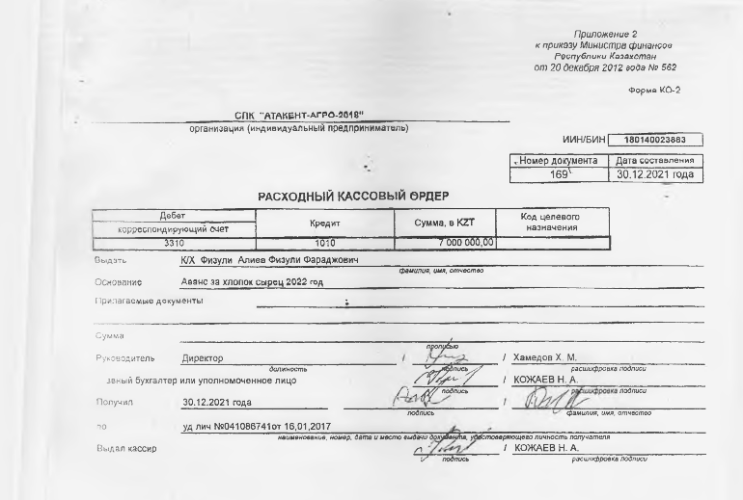 | 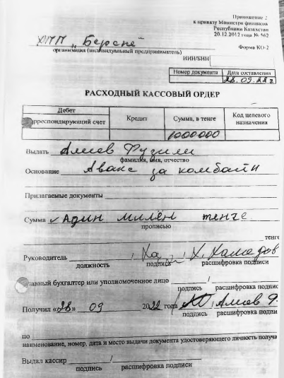
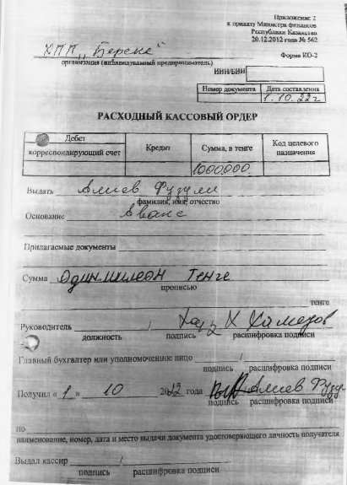 | 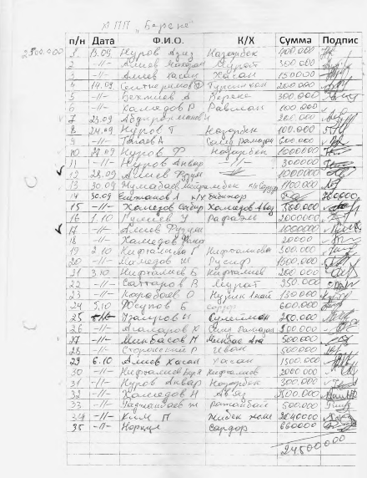

Талапкер сотқа №169 және үш Расходный кассовый ордер құжаттарының көшірмесін ұсынған алайда сот тарапынан бұл құжаттардың түп негізіден көшірмесін алынғандығы жайлы белгілер қойылмаған.
ҚР АПК 68-бабы 5-тармағына сәйкес егер түпнұсқаны ұсыну қажеттілігі заң талаптарынан туындаған кезде құжаттардың көшірмелері ғана ұсынылып оларды растауға түп нұсқасы ұсынылмаса, мән-жайлар белгіленген деп есептелмейді.
Сондай-ақ сот, құжаттың немесе оның мазмұнына дау айту кезінде өзге де жазбаша дәлелдеменің көшірмесімен ғана расталатын мән-жайларды дәлелденген мән-жайлар деп есептей алмайды.
ҚР АПК-нің 67, 68, 72-баптарына сәйкес егер дәлелдемені ұсынған тұлға, оның бұрмалануы туралы мәлімдемені негізді деп таныса, сот дәлелдемені жарамды дәлелдемелер қатарынан шығарып тастайды және істі басқа дәлелдемелердің негізінде шешеді. Мән-жайлар, егер оларды растауға құжаттардың көшірмелері ғана ұсынылса, түпнұсқасын ұсыну қажеттігі заң талаптарынан туындаса, анықталды деп есептелмейді.
Егер тексеру нәтижесінде оның шындыққа сәйкес келетіндігі неме сәйкес келмейтіндігі анықталса, әрбір дәлелдеме салыстырмалылық, жол берушілік, шынайылық, ал жиналған барлық дәлелдемелер жиынтығында-азаматтық істі шешу үшін жеткіліктілік ескеріле отырып бағалауға жатады.

Қазақстан Республикасы АПК-нің 57, 58, 59, 60, 61 батарының талаптарына сай Азаматтар өз істерін сотта жеке өздері немесе өкілдері арқылы жүргізуге құқылы.
Сенімхатқа, Қазақстан Республикасының заңнамасына, сот шешіміне не әкімшілік актіге негізделген істі сотта жүргізуге тиісті түрде ресімделген өкілеттіктері бар әрекетке қабілетті адам осы баптың үшінші бөлігіне сәйкес сотта өкіл бола алады.
Заңды тұлғалардың істерін сотта құрылтай құжаттарымен берілген өкілеттіктер шегінде әрекет ететін олардың басшылары және (немесе) олардың өкілдері жүргізеді.
Адвокат өкілдік ету кезінде адвокат куәлігіне және қорғау (өкілдік ету) туралы жазбаша хабарламаға сәйкес қажетті процестік әрекеттерді жасауға құқылы. Адвокаттың осы Кодекстің 60-бабының бірінші бөлігінде санамаланған процестік әрекеттердің әрқайсысын жасауға өкілеттіктері сенімхатта көрсетілуге тиіс.
Тапсырма бойынша өкіл өзіне берілген өкілеттіктер шегінде өзі мүдделерін білдіретін адамның процестік құқықтарына ие болады және процестік міндеттерін атқарады. (Полномочия представителя на совершение каждого из указанных в части первой настоящей статьи процессуальных действий должны быть специально предусмотрены в доверенности, выданной представляемым)

Қазақстан Республикасы АПК-нің 267-3 бабының 3-бөлігіне сәйкес сот Істі оңайлатылған (жазбаша) іс жүргізуде қараумен келіспеген тараптар – хабарламаны алған күннен бастап он бес жұмыс күні ішінде сотқа дауды талап қою ісін жүргізу қағидалары бойынша жалпы тәртіппен қарау туралы өтінішхат, ал жауапкер құжаттар мен дәлелдемелерді қоса бере отырып, талап қоюға пікір (қарсылық) ұсынуға құқылы.
Бірінші сатыдағы сот отырысына Жауапкердің қатыса алмауы бірден бір себебі талапкер немесе сот тарапынан сот отырысы жайлы Хабарламалар алмауы.
Қазақстан Республикасы АПК-нің 267-4 бабының 2-бөлігіне сәйкес Жауапкер оңайлатылған (жазбаша) іс жүргізу тәртібімен шешім шығарған сотқа сот шешімінің көшірмелерін алған күннен бастап бес жұмыс күні ішінде осы шешімнің күшін жою туралы арыз беруге құқылы. Арыз, егер жауапкер талап қоюдың келіп түскені және оның оңайлатылған (жазбаша) іс жүргізу тәртібімен қаралатыны туралы тиісті түрде хабарландырылмаған және шешімнің мазмұнына әсер ете алатын пікірді, сондай-ақ дәлелдемелерді ұсына алмаған жағдайда беріледі.
Қазақстан Республикасы АПК-нің 267-4 бабының 3-бөлігіне Шешімнің күшін жою туралы арызды сот ол сотқа келіп түскен күннен бастап он жұмыс күні ішінде қарайды. Осы баптың екінші бөлігінде көрсетілген негіздердің жиынтығы болған кезде сот істі мәні бойынша қарауды қайта бастай отырып, шешімнің күшін жою туралы ұйғарым шығарады, ол шағым жасалуға жатпайды.
ҚР АК 272-бабына сәйкес міндеттеме шарттары мен заңнама талаптарына сәйкес, ал мұндай шарттар мен талаптар болмаған кезде - іскерлік айналым әдет-ғұрыптарына немесе әдетте қойылатын өзге де талаптарға сәйкес тиісінше орындалуы тиіс.
Сондай-ақ, Талапкер өз іс әрекетімен ҚР АК 8-бабының 4-бөлімінде көзделген адалдық, парасаттылық және әділдік талаптарын өрескель бұзып отыр деп есептейміз.
АПК-нің 8-бабына сәйкес әрбір адам бұзылған немесе даулы конституциялық құқықтарды, бостандықтарды немесе қорғалатын мүдделерді қорғау үшін сотқа жүгінуге құқылы.
ҚР АПК-нің 15-бабына сәйкес тараптар азаматтық сот ісін жүргізу барысында өз ұстанымын, оны қорғаудың тәсілдері мен құралдарын дербес және сол дәлелдемелерді сотқа ұсына алады.
Қазақстан Республикасы Конституциясының 13-бабына сәйкес әркімнің өзінің бұзылған немесе даулы құқықтарын, бостандықтарын немесе заңмен қорғалатын мүдделерін қорғауға құқығы бар.
Аталған азаматтық істі жан-жақты, толық және объективті қарау мақсатында сотқа шешімнің мазмұнына әсер етуі мүмкін дәлелдемелер ұсынылады.
Жоғарыда айтылғандардың негізінде және АПК-нің 267-1, 267-2, 267-4 баптарына сәйкес,

соттан сұрайтынымыз:

- Түркістан облысы Мақтаарал аудандық сотының 29 қараша 2024 жылғы оңайлатылған іс жүргізу тәртібімен электронды №5143-24-00-2/1095 азаматтық ісі бойынша қабылданған шешімнің күшін жоюды;
- Істі мәні бойынша қайта ашып жалпы тәртіпте қайта қарауды.

Ізгі ниетпен,
Жауапкер: Ф.Ф А..
Сенімхат бойынша өкіл Адвокат: Г.Т Саржанов.

